Аппликация на тему:
«Объемные гвоздики из бумаги»

Авторы: воспитатели
Гончарова Е.А.
Сенцова Л. М.

Объемные цветы всегда смотрятся оригинально на плоской поверхности. Подобную технику можно использовать как для открыток, так и для аппликаций с детьми. В качестве цветов на открытках или аппликациях к 9 мая всегда выбирают гвоздики. Как сделать объемные гвоздики из бумаги своими руками? Для изготовления таких цветов можно использовать гофрированную бумагу или технику оригами.
Для гвоздики из бумажных салфеток нам понадобятся:
- трехслойные бумажные салфетки красного цвета;
- ножницы; нитки;
- клей для приклеивания к основанию.
Если вы используете бумажные салфетки, то из одной получается 8 цветов диаметром 6-7 см.
Порядок работы:
1) С каждого края салфетки оторвите по 1 см по периметру.
2) Каждую салфетку разорвать пополам, чтобы получилось 8 одинаковых прямоугольников с рваными краями.
3) Каждый прямоугольник сложить гармошкой и в центре свяжите нитью (или закрепите проволокой).
4) Теперь можно приступать к оформлению цветка: каждый слой салфетки аккуратно отделите и загните в центр, формируя гвоздичку.
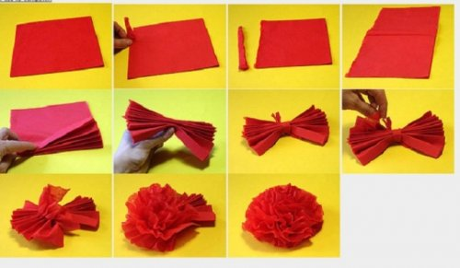
Объемные гвоздики можно также выполнить и из гофрированной бумаги:
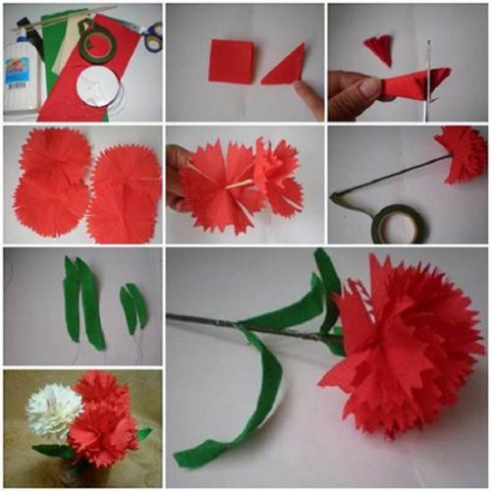
Порядок работы:
1) Вырезать из гофрированной бумаги красного цвета 4-6 кругов диаметром 7-8 см;
2) Надрезать каждый круг по краю зигзагом;
3) Надеть на зубочистку каждый круг через центр и сформировать цветок.
Подобные гвоздички можно приклеить на аппликацию к 9 мая, к 23 февраля, ко Дню независимости России.

